竞价文件

采购方式：线上竞价
项目名称：广东省广裕集团肇庆祥达实业有限公司（广东省肇庆监狱）安全生产物资定点采购项目

广东省广裕集团肇庆祥达实业有限公司
云采链（广州）信息科技有限公司
二〇二四年三月

第一章 竞价须知
- 本项目通过云采链线上采购一体化平台（www.choicelink.cn）进行竞价，参与竞价的供应商必须登录平台进行注册，注册成功后方可参与项目竞价。
- 语言要求
供应商提交的响应文件以及供应商与采购人或平台就有关项目的所有来往函电均应使用中文书写。供应商提交的文件或资料可以用另一种语言，但相应内容应附有中文翻译本，由翻译机构盖章或者翻译人员签名。两种语言不一致时以中文翻译本为准。
- 在云采链平台参与项目竞价后放弃成交资格超过三次（含三次）的供应商连同该供应商同一法人名下所有公司将被列入平台黑名单，永久不得参与平台的项目竞价。
- 竞价须知
- 竞价说明
- 参与竞价的供应商应承担所有与准备和参加竞价有关的费用，不论竞价的结果如何，采购人和代理机构均无义务和责任承担这些费用。
- 参与竞价的供应商必须按竞价附件的格式填写，不得随意增加或删除表格内容。除单价、金额或项目要求填写的内容外，不得擅自改动竞价附件内容，否则将有可能影响成交结果，不推荐为成交候选人。
- 参与竞价的供应商需对采购需求书的所有条款进行整体响应，采购需求书条款若有一条负偏离或不响应，不推荐为成交候选人。
- 若成交供应商自身原因无法完成本项目，则采购人有权利保留追究责任。
- 成交供应商因自身原因被取消成交资格，采购人可重新启动采购或按竞价公告规定顺延推选符合要求的供应商作为成交供应商。
- 若本项目竞价采购失败，采购人将重新采购，届时采购人有权根据项目具体情况，决定重新采购项目的采购方式。
- 成交供应商若无正当理由恶意放弃成交资格，采购人有权将拒绝其参加本项目重新组织的竞价采购活动。
- 如采购人或代理机构在审核或复核参与竞价的供应商所提交的竞价资料时，供应商须无条件配合；期间若发现存在弄虚作假或相关的失信记录或违反国家法律法规等相关的不良情形，采购人可取消其成交资格并保留追究责任的权力。
- 参与竞价的供应商向我司咨询的有关项目事项，一切以竞价文件规定和竞价公告规定以及本公司的书面答复为准，其他一切形式均为个人意见，不代表本公司的意见。
- 参与竞价的供应商应认真阅读、并充分理解竞价文件的全部内容（包括所有的补充、修改内容重要事项、格式、条款、服务要求和技术规范、参数及要求等）。供应商没有按照竞价文件要求提交全部资料，或者参与竞价所上传的文件没有对竞价文件在各方面都作出实质性响应是供应商的风险，有可能导致其竞价被拒绝，或被认定为无效竞价。
- 采购人有权拒绝接受任何不合格的货物或服务，由此产生的费用及相关后果均由成交供应商自行承担。
- 供应商认为竞价结果损害其权益的，应按照云采链平台相关指引在规定的时间内向采购人或代理机构提交书面质疑，不提交的视为无异议，逾期提交将不予受理。
- 本竞价公告和竞价文件的解释权归“云采链线上采购一体化平台”所有。
- 竞价文件的澄清或修改
- 采购人或者采购代理机构可以对已发出的竞价文件进行必要的澄清或者修改。澄清或者修改的内容将在云采链平台上发布澄清（更正/变更）公告。
- 无论澄清或者修改的内容是否影响竞价，平台将以短信形式通知所有的报名供应商；报名供应商应按要求履行相应的义务；如报名截止时间少于一个工作日的，采购人或者采购代理机构应当相应顺延报名的截止时间。
- 采购人或者采购代理机构发出的澄清或修改（更正/变更）的内容为竞价文件的组成部分，并对供应商具有约束力。
- 报名要求（参与竞价的供应商资质要求: 报名时需要提供以下盖章资料，并对上传的报名文件资料承担责任）
- 提供在中华人民共和国境内注册的法人或其他组织的营业执照或事业单位法人证书或社会团体法人登记证书复印件，如响应供应商为自然人的提供自然人身份证明复印件；如国家另有规定的，则从其规定（分公司参与竞价，须取得具有法人资格的总公司（总所）出具给分公司的授权书，并提供总公司（总所）和分公司的营业执照（执业许可证）复印件。已由总公司（总所）授权的，总公司（总所）取得的相关资质证书对分公司有效，法律法规或者行业另有规定的除外）；
- 报名供应商须是：具有良好的商业信誉和健全的财务会计制度；有依法缴纳税收和社会保障资金的良好记录；具有履行合同所必需的设备和专业技术能力；参加采购活动前3年内在经营活动中没有重大违法记录的书面声明；具备法律、行政法规规定的其他条件；法定代表人或单位负责人与所参投的本项目其他供应商的法定代表人或单位负责人不为同一人且与其他供应商之间不存在直接控股、管理关系；本项目不接受转包分包且不接受联合体参与竞价（提供《供应商资格声明函》，格式见附件）；
- 供应商完全响应本项目采购需求的条款、内容及要求的，提供采购需求书响应声明函即可，格式详见附件。
- 报价要求（报价时需要提供以下盖章资料，并对上传的竞价文件资料承担责任）
- 通过报名供应商应根据本公告要求，在规定的竞价时间内对采购项目进行报价，同时按本公告要求完整、真实、准确地填写并上传相应报价附件（上传报价表）。
- 公告中的报价次数指报价期间供应商可进行的最多报价次数。如报价次数为2次，指供应商最多可进行2次报价。如供应商只进行1次报价，则以此次报价为准；如供应商因报价有误或其他原因需重新进行第2次报价，则以第2次报价为准，以此类推。
- 确定成交候选人
- 本项目以下浮率形式进行报价，如项目存在最高限价或单价最高限价，成交总金额（单价）=最高限价（单价最高限价）×（1-下浮率）。报价时间截止后，系统按下浮率由高到低顺序排列，下浮率最高的为第一成交候选人，报下浮率相同的，按报价时间在前的为第一成交候选人；报下浮率次高的为第二成交候选人，以此类推。（示例：如A项目采购一批饮用水，以实际供应量进行结算，该项目以下浮率形式报价，饮用水预算单价为20元/桶，某供应商报下浮率为10%，则成交单价=20元/桶*（1-10%）=18元/桶）。
- 无效报价
- 下浮率报价没有大于或等于100%，也没有为负数，且是固定唯一值的，否则为无效报价。
- 参与竞价的供应商报价超过最高限价或低于最低限价或超过项目对应产品单项最高限价的视为无效报价。
- 参与竞价的供应商须提供本项目要求的资质文件，如果不按公告规定或竞价文件要求等相关规定提供符合要求的资质文件，将被视为无效报价。
- 参与竞价的供应商须对本项目采购内容进行整体报价，任何只对其中一部分内容进行的报价都被视为无效报价。
- 报价表以及有报价供应商落款的报价文件必须加盖报价供应商公章，否则视为无效报价。
- 大写金额和小写金额不一致的，以大写金额为准；单价金额小数点或者百分比有明显错位的，以报价表的总价为准，并修改单价；总价金额与按单价汇总金额不一致的，以单价金额计算结果为准；不接受总价优惠折扣形式的报价，供应商应将对项目的优惠直接在清单报价中体现出来。如果供应商不接受对其错误的更正，其报价将被视为无效报价。
- 按有关法律、法规、规章属于报价无效的。
- 有下列情形之一的，视为串通竞价，其报价无效：
- 存在单位负责人为同一人或存在控股、管理关系的不同单位参与同一竞价项目；
- 不同供应商的响应文件由同一单位或者个人编制；
- 不同供应商委托同一单位或者个人办理竞价事宜；
- 不同供应商使用同一IP地址参与竞价；
- 不同供应商的响应文件载明的项目管理成员或者联系人员为同一人；
- 不同供应商的响应文件异常一致或者报价呈规律性差异；
- 不同供应商的响应文件相互混淆；
- 不同供应商的平台使用费从同一单位或者个人的账户转出。
- 竞价活动失败
- 出现下列情况的，本项目竞价活动失败：
- 有效报名供应商不足3家；
- 有效报价供应商不足3家。
2.出现影响采购公正的违法、违规行为的。
3.因重大变故，采购任务取消的。
- 使用费
1.成交供应商须向平台服务商云采链线上采购一体化平台缴纳平台使用费，金额为预算金额的1.5%（四舍五入取整数）。
2.成交供应商无正当理由放弃成交资格的必须按竞价公告等相关规定缴纳相应的平台使用费。
3.如确实因不可抗力放弃成交资格的，应在不可抗力发生后三个工作日内予以通知采购代理机构并提供相关的证明；如逾期，采购代理机构不予退还平台使用费。
- 联系方式
1、采购人联系人及联系方式：
广东省广裕集团肇庆祥达实业有限公司业务咨询部门电话 0758-3173863。
2、纪检监督部门：
广东省广裕集团肇庆祥达实业有限公司纪检监督部门电话 0758—3173809。
3、扫码关注微信公众号“云采链互联服务平台”，即可在线咨询相关事项。
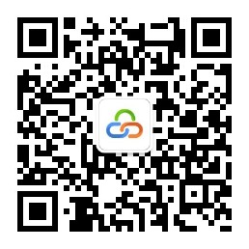

第二章 采购需求书
说明：
- 响应供应商须对本项目进行整体响应，任何只对其中一部分进行的响应都被视为无效响应。
- 项目一览表
采购内容 | 数量 | 合同期限 | 预算金额
广东省广裕集团肇庆祥达实业有限公司（广东省肇庆监狱）安全生产物资定点采购项目 | 1项 | 自合同签订之日起1年或采购人累计采购量达到合同金额后合同期限结束，以先到者为准 | 人民币480,000.00元  （其中，广东省广裕集团肇庆祥达实业有限公司预算30万，广东省肇庆监狱预算18万）
- 项目概况
- 本项目是广东省广裕集团肇庆祥达实业有限公司（广东省肇庆监狱）安全生产物资定点采购项目，主要内容包含灭火器、消防水带、应急灯、消防系统配件及相关五金配件等货物。
- 本项目所需货物按采购人实际需求进行供应，采购预算金额48万元，采购数量以采购人实际需求为准，按实结算，合同服务期限为自合同签订之日起1年或采购人累计采购量达到合同金额后合同期限结束，以先到者为准。采购人不保证一年的总结算金额达到本项目采购预算金额人民币480,000.00元。
- 本项目采购内容详见《安全生产物资定点采购项目价格清单》，合同签订单价为：预算单价*（1-成交下浮率）。
- 供应形式及交货时间
- 采购人采取少量库存管理的方式，采购人将采购计划的物资品种、数量通知成交供应商，在接到采购人通知(电传)后，成交供应商必须在 5个工作日内按订货清单的货物运送（仅可由成交供应商派专人运送，不接受快递邮寄形式）到采购人指定地点（紧急采购的物品需 1 个工作日内配送到采购人指定位置）。
- 交货时间：交货必须在采购人正常上班时间(除法定节假日)。
- 运作程序
- 成交供应商送货前应提前通知采购人，以便采购人做好接收验货工作；如遇采购人有特殊原因须改期收货时，应及时通知成交供应商推迟送货。
- 成交供应商经核实订单后，如某些商品或规格市场上已经不再生产、流通导致无货可供的，应提前两天以书面形式告知采购人，并提供有效的断货证明材料。成交供应商需保证提供不低于同类型产品质量及价格的新货品种类。
- 因成交供应商声称某些商品或规格等市场不再生产、供应流通，无法供应、但又不能提供有效证明材料时，采购人有权自行采购同等质量的货物，由此造成的经济损失和责任均由成交供应商承担，并承担违约责任。
- 验收方法
- 采购人检查验收时，发现有下列情形的，应当拒收：
- 未经采购人同意，成交供应商擅自变更商品名称或品牌、产地、规格、型号等商品实质内容的；
- 货物不符合规格、重(含)量、标准等验收要求的；
- 外包装上无产地、品牌等商品必备标识的；
- 成交供应商提供或夹带、附送假冒伪劣、变质商品的；
- 采购人在收取货两天内发现货物不合格的，有权退货。成交供应商应当在采购人限期内重新提供符合要求的货品。
- 质量保证
- 成交供应商所送商品品牌及型号必须按照清单内提供，品牌要求存在多个品牌选择的，单批次供货时为其中一个品牌即可。
- 成交供应商不得供应或夹带、附送假冒伪劣、变质商品，有标注生产日期的货物，生产日期应在供货日前3个月内。
- 成交供应商所送商品必须符合国家质量标准。双方对质量有争议，如需将货物送至具有资质的质量检测机构检测的，若检测结果合格，检测费用由采购人支付。若检测结果不合格，则检测费用由成交供应商支付。采购人将该批次货物退货，成交供应商重新配送合格物资外，成交供应商还需缴纳该批次货物金额的30%作为违约金予采购人。
- 成交供应商在合同履行中，有任何违约事项的，采购人应记录在案，以作下年度供应商参与竞价时的信誉考察及评标因素。
- 价格机制
价格原则：合同签订后，不作价格调整。
- 违约责任
- 合同签订后，有下列情形的，视作违约：
- 未经采购人同意，成交供应商擅自变更商品名称或品牌、产地、规格、型号等实质内容的，扣罚履约保证金20%；
- 交货时，成交供应商仍未提供该商品已经断货的有效的证明材料的，扣罚履约保证金5%；
- 收货时发现商品短少的，成交供应商未按时补充的，扣罚履约保证金10%；
- 成交供应商提供或夹带、附送假冒伪劣、变质商品的，扣罚履约保证金50%；
- 成交供应商不按计划送货的(不可抗力除外)扣罚履约保证金10%；
- 采购人退货后，成交供应商必须在三日内补齐退货的商品，未补齐时扣罚履约保证金10%。
- 成交供应商以获取不当利益为目的或以降低供货质量等手段，给予采购人工作人员好处费、赠送物品，向采购人工作人员行贿等损害采购人利益行为的，扣罚履约保证金20%，并视作违约。
- 履约保证金和违约金计算
- 合同签订后十个工作日内，成交供应商须将合同预算金额（48万元）的5%，即人民币贰万肆仟元整履约保证金按监狱玖仟元整、公司壹万伍仟元整分别支付至监狱及公司的指定账户。在成交供应商完成合同约定权利义务30日内，采购人一次性无息退还保证金。如发生违约，采购人可从履约保证金中扣除，于合同期满或合同中止后结算。
- 依法应由采购人享有的原商品的附赠品(商品标注为准)，成交供应商拒不返还的，扣罚履约保证金10%；
- 成交供应商私自变更商品名称或品牌、产地、规格、型号等实质内容的，扣罚履约保证金20%；
- 成交供应商提供或夹带、附送假冒伪劣、变质商品的，扣罚履约保证金50%；
- 如在合同执行期间因成交供应商违约导致履约保证金部分扣除，成交供应商须在五个工作日内将扣除的履约保证金补齐。
- 合同期内，如成交供应商累计扣罚履约保证金达到200%（含200%）以上（即人民币48000元及以上）的违约行为，采购人有权立即单方解除本合同，并要求成交供应商按合同总价款的10%计付违约金。
- 货款结算及付款
- 货物包装、运输、发票、税等费用由成交供应商负担；
- 每季度进行结算，采购人在收到发票（广东省广裕集团肇庆祥达实业有限公司采购的物资必须提供增值税专用发票）后15个工作日内以银行转账方式进行支付。
- 当季度结算金额=∑[当季度每个货物的实际结算数量×相应的结算单价]。
- 付款方式：采用银行转账、银行汇付（含电汇）等方式。
- 其他
- 未经采购人书面同意，成交供应商不得擅自转让部分或全部合同项下义务。

附件：安全生产物资定点采购项目价格清单
安全生产物资定点采购项目价格清单
序号 | 品类 | 规格 | 品牌要求 | 预算单价 | 单位 | 产品图示
1 | 灭火器 | 4公斤手提式ABC干粉 | 联塑、桂安、浙安 | ￥48.00 | 具 | 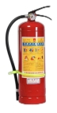
2 | 灭火器 | 30公斤推车式ABC干粉 | 联塑、桂安、浙安 | ￥470.00 | 具 | 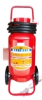
3 | 灭火器外箱 | 收纳2具4Kg手提式灭火器，红色全铁质，厚0.6mm | 不指定品牌 | ￥45.00 | 个 | 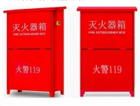
4 | 灭火器外箱 | 收纳2具4Kg手提式灭火器，201不锈钢质，厚0.6mm | 不指定品牌 | ￥82.50 | 个 | 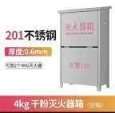
5 | 室内消火栓接头 | SN65 | 不指定品牌 | ￥65.00 | 个 | 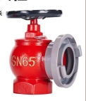
6 | 消防软管 | JPS0.8- 19,25米，含喷头、卡箍、红色 | 不指定品牌 | ￥82.50 | 卷 | 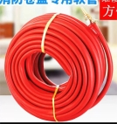
7 | 消防软管卷盘 | JPS0.8- 19,25米 | 桂安、闽山 | ￥147.00 | 个 | 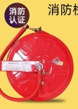
8 | 消防水带 | 8型、65水带，20米，含内扣接口 | 沱雨、桂安 | ￥115.00 | 条 | 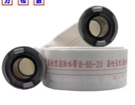
9 | 消防软管喷头 | DN25 | 不指定品牌 | ￥35.00 | 个 | 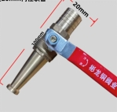
10 | 消防软管盘阀门 | DN25球阀转PN16 | 不指定品牌 | ￥26.00 | 个 | 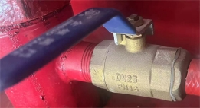
11 | 不锈钢喉箍 | 双环钢丝箍19-22MM | 不指定品牌 | ￥5.00 | 个 | 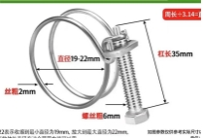
12 | 不锈钢喉箍 | 十字65-89mm | 不指定品牌 | ￥6.00 | 个 | 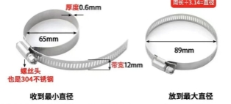
13 | 消防水带接头 | 适配65规格水带、公母一对 | 沱雨 | ￥65.00 | 对 | 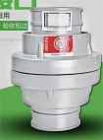
14 | 自动喷淋头 | DN15,上喷头或下喷头，含配套装饰板 | 不指定品牌 | ￥13.00 | 个 | 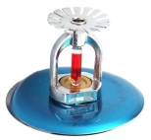
15 | 自动喷淋头 | DN25,上喷头或下喷头，含配套装饰板 | 不指定品牌 | ￥25.00 | 个
16 | 消防烟感头 | JTY-GD-930 | 泛海三江 | ￥38.50 | 个 | 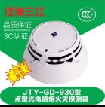
17 | 消防手报器（消火栓按钮） | J-SAP-M-962（963）,面板及底座 | 泛海三江 | ￥38.50 | 个 | 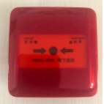
18 | 消防控制模块 | 适配泛海三江消防系统的输入模块(JS-951) | 泛海三江 | ￥35.50 | 个 | 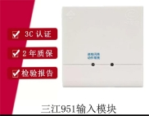
 |  | 适配泛海三江消防系统的输出模块(KZ-953) | 泛海三江 | ￥42.00 | 个 | 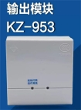
 |  | 适配泛海三江消防系统的输入输入输出模块(KZJ-956) | 泛海三江 | ￥45.00 | 个 | 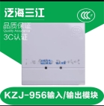
 |  | 适配泛海三江消防系统的隔离模块(GL-957) | 泛海三江 | ￥33.00 | 个 | 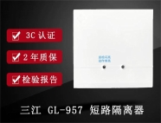
19 | 声光报警器 | 泛海三江SG-993K（非编码款）、含底座 | 泛海三江 | ￥37.00 | 个 | 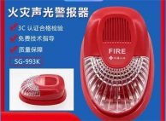
20 | 消防编码器 | 泛海三江消防编码器F100B | 泛海三江 | ￥290.00 | 台 | 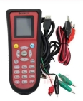
21 | 安全出口指示牌 | 适用220V输入电压，非集中型，不锈钢单面无插头  （向左、 向右、无方向、左下楼梯、右下楼梯） | 不指定品牌 | ￥60.00 | 块 | 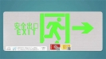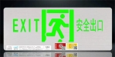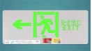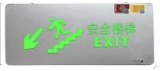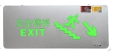
22 | 应急灯 | 适用220V输入电压，非集中型，LED光源国标带插头 | 不指定品牌 | ￥49.50 | 具 | 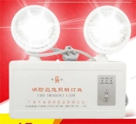
23 | 自报警消防锤 | 带声光报警消防锤 | 不指定品牌 | ￥35.50 | 把 | 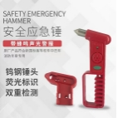
24 | 消火栓门把手 | 铝合金配2颗自攻螺丝 | 不指定品牌 | ￥11.00 | 个 | 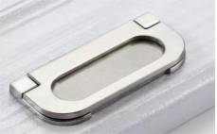
25 | 消防门门锁、把手套装 | 不锈钢工程款 | 不指定品牌 | ￥75.00 | 套 | 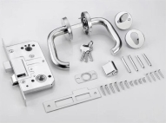
26 | 消防门闭门器 | 定位闭门器 | 不指定品牌 | ￥57.00 | 个 | 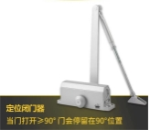
27 | 多功能消防水枪 | 多功能消防水枪65型配双接头 | 沱雨 | ￥1,250.00 | 把 | 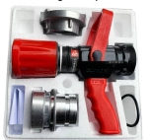

备注：以上价格包含运费、人工费、税费等一切费用。

第三章 报价附件

报 价 表
采购内容 | 数量 | 下浮率报价 | 备注
广东省广裕集团肇庆祥达实业有限公司（广东省肇庆监狱）安全生产物资定点采购项目 | 1批 | ____%

注：
- 供应商必须按报价表的格式填写，不得增加或删除表格内容。除单价、金额或项目要求填写的内容外，不得擅自改动报价表内容，否则将有可能影响成交结果，不推荐为成交候选人；
- 所有价格均系用人民币表示，单位为元，均为含税价；
- 平台上报价与报价表合计不一致的，以报价表合计（经价格核准后的价格）为准。
- 下浮率报价没有大于或等于100%，也没有为负数，且是固定唯一值的，否则为无效报价；下浮率高的为成交供应商。供应商所报下浮率为成交下浮率，即：合同物品单价=最高单价限价*（1-下浮率）；在本项目合同服务履行期间，该下浮率不作另行调整；
- 下浮率的报价均应包含国家规定的税费。
- 本项目不接受有选择性的报价，只允许报一个下浮率，且所报的下浮率应当适用于该类别所有产品单品。

供应商名称（单位盖公章）：

日期：

采购需求书响应声明函
致：广东省广裕集团肇庆祥达实业有限公司、云采链（广州）信息科技有限公司

关于贵单位、贵司发布广东省广裕集团肇庆祥达实业有限公司（广东省肇庆监狱）安全生产物资定点采购项目的竞价公告，本公司（企业）愿意参加竞价活动，并作出如下声明：
本公司（企业）承诺在报名时已对于采购需求书中的各项条款、内容及要求给予充分考虑，明确承诺对于本项目的采购需求中的各项条款、内容及要求均为完全响应，不存在任意一条负偏离或不响应的情况。本公司（企业）清楚，若对于采购需求书各项条款存在任意一条负偏离或不响应的情况，不被推荐为成交候选人的要求。
本公司（企业）承诺在本次采购活动中，如有违法、违规、弄虚作假行为，所造成的损失、不良后果及法律责任，一律由我公司（企业）承担。
备注：
- 本声明函必须提供且内容不得擅自删改，否则视为响应无效。
- 本声明函如有虚假或与事实不符的，作无效报价处理。

供应商名称（单位盖公章）：

日期：

供应商资格声明函

致：广东省广裕集团肇庆祥达实业有限公司、云采链（广州）信息科技有限公司：

关于贵单位、贵司发布广东省广裕集团肇庆祥达实业有限公司（广东省肇庆监狱）安全生产物资定点采购项目的竞价公告，本公司（企业）愿意参加竞价活动，并作出如下声明：
一、本公司（企业）具备：
（一）具有独立承担民事责任的能力；
（二）具有良好的商业信誉和健全的财务会计制度；
（三）具有履行合同所必需的设备和专业技术能力；
（四）有依法缴纳税收和社会保障资金的良好记录；
（五）本单位（如前三年内有名称变更的，含变更前名称）参加采购活动前三年内，在经营活动中没有重大违法记录（重大违法记录是指因违法经营受到刑事处罚或责令停产停业、吊销许可证或者执照、较大数额罚款等行政处罚）；
（六）法律、行政法规规定的其他条件。
二、本公司（企业）的法定代表人或单位负责人与所参投的本项目其他供应商的法定代表人或单位负责人不为同一人且与其他供应商之间不存在直接控股、管理关系。
三、本公司（企业）在本项目中不转包分包且不联合竞价。
本公司（企业）承诺在本次采购活动中，如有违法、违规、弄虚作假行为，所造成的损失、不良后果及法律责任，一律由我公司（企业）承担。
特此声明！
备注：
- 本声明函必须提供且内容不得擅自删改，否则视为响应无效。
- 本声明函如有虚假或与事实不符的，作无效报价处理。
供应商名称（单位盖公章）：
日期：

